

徐汇区智慧安防标点系统

操作手册

**上海地听信息技术有限公司**

**2018年6月5日**

# 第一章 概述

## 系统运行环境

系统通过浏览器打开访问，运行环境要求如下：

浏览器：Chrome 浏览器 或者IE 9 及以上浏览器，推荐使用Chrome浏览器。

内存：2G或以上。

## 问题回馈

在系统使用过程中，如果发现其中的技术性纰漏或者运行出错，您可以发电子邮件将错误信息回馈给我们。

邮件地址：[liuf@readearth.com](mailto:liuf@readearth.com)

# 第二章 系统功能

## 登录系统

访问地址：http://47.98.241.102:8086

输入用户名、密码后登录系统。

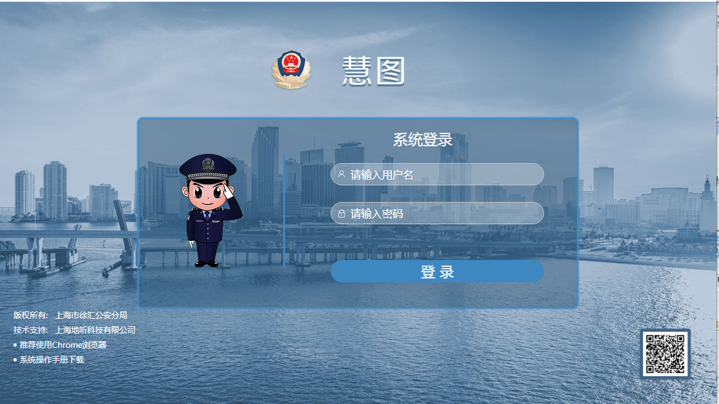

## 定位

在地图主界面的左上角搜索框，输入小区或道路名称，然后按回车键，便可定位到该位置。

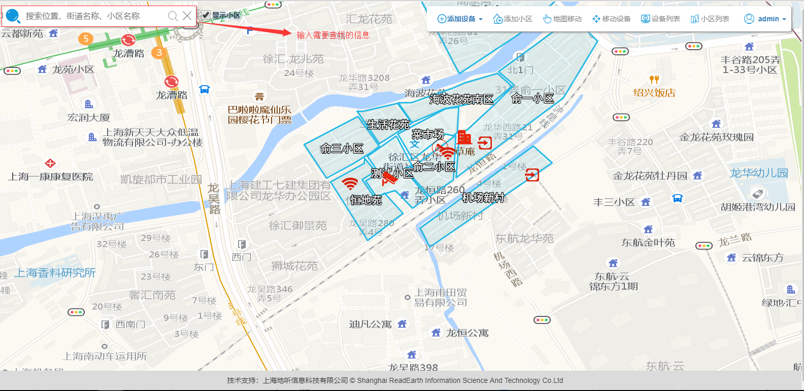

## 新增小区

1，点击添加小区

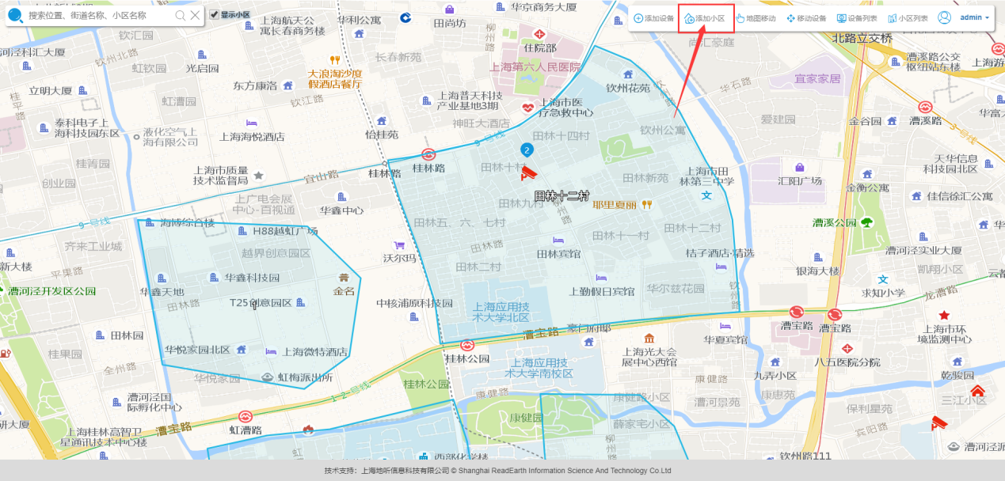

2，在地图上添加小区范围

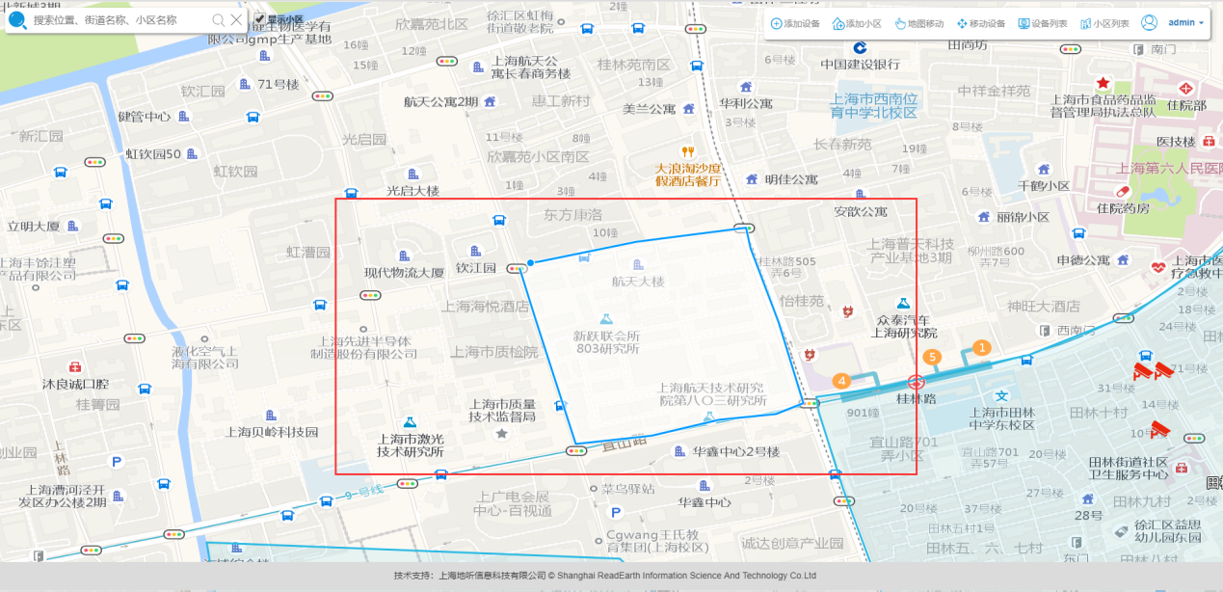

3，要结束的时候“双击地图”，自动首尾相连，在弹出的对话框中按要求填写小区信息（**注：先选择小区所属街道，所属居委会则会匹配到当前街道管辖下的居委会**）

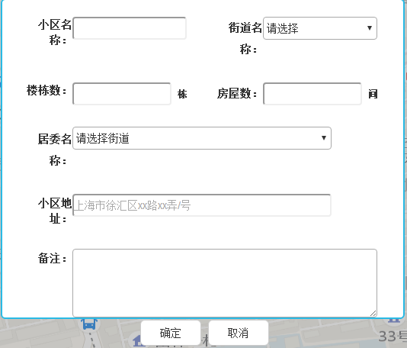

**注：小区地址信息需要按照提示的格式填写**

4，点击确定

## 添加设备

### 2.4.1 操作步骤

1. 点击右上角添加设备按钮

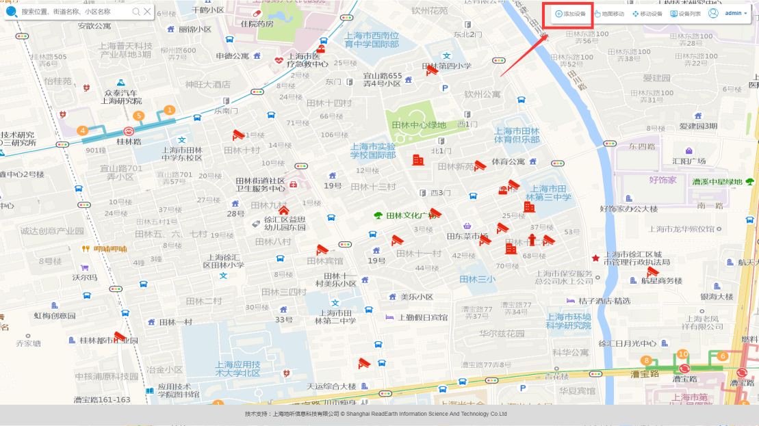

1. 在下拉列表中选择需要添加的设备类型（目前设备类型有实有单位、实有房屋、摄像头、消防设备、wifi设备、门禁设备、卡口、窨井盖、小区出入口）

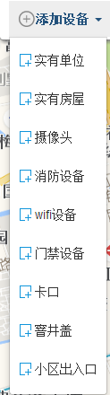

1. 在地图中出现蓝色小点，点击将要添加设备的精确位置。
2. 点击后会弹出设备属性对话框，需要填写设备相关属性信息（不同设备类型要求录入的信息不同），点击“确定”后即可录入设备信息。

### 2.4.2 设备属性图

1. 实有单位

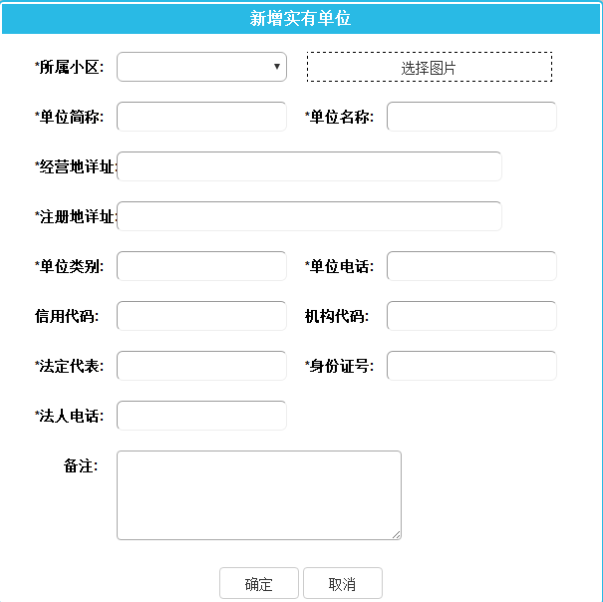

1. 实有房屋

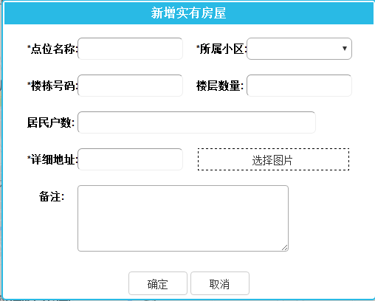

1. 摄像头

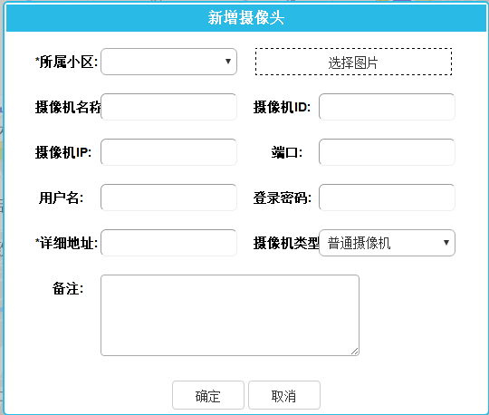

1. 消防设备

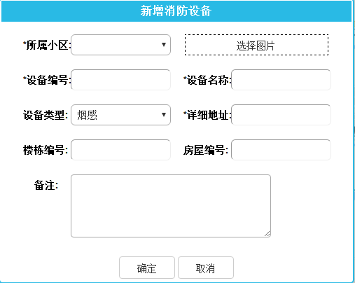

1. wifi设备

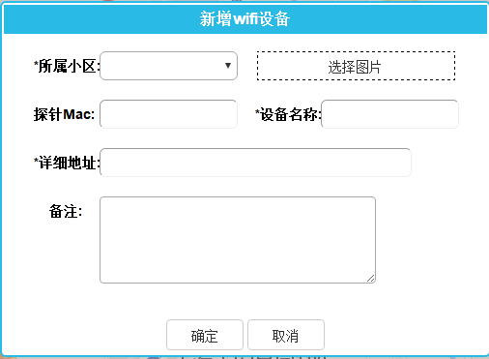

1. 门禁设备

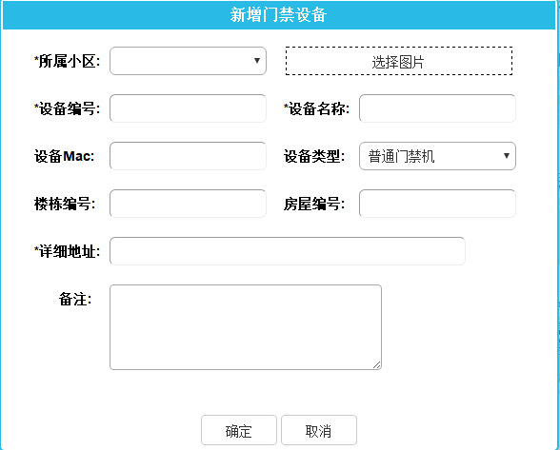

1. 卡口

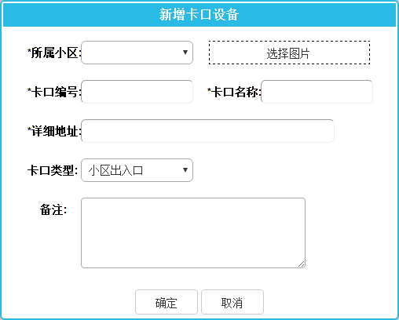

1. 窨井盖

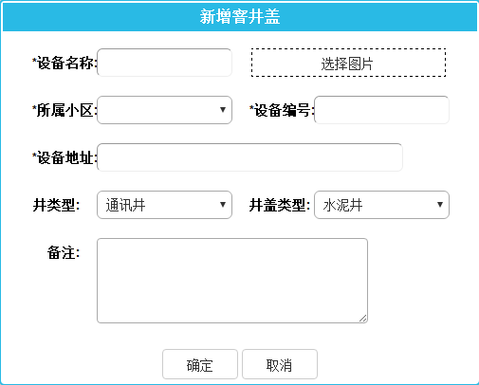

1. 小区出入口

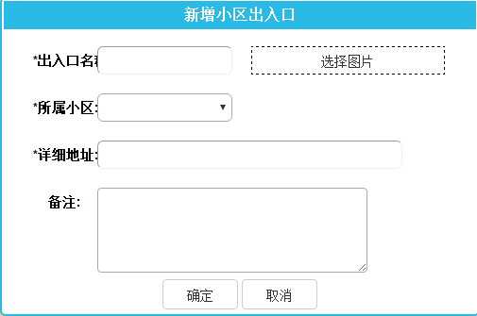

### 2.4.3 注意事项

1. 在添加设备前需要先添加小区
2. 设备属性中“*”标志项为必填项目
3. 上传的设备照片格式仅支持2M以内的JPG/JPEG格式
4. 设备属性中小区名称栏会自动填写上一次添加设备时所输入的小区名称

## 查看、修改、删除设备

点击地图中所添加的设备图标。便可查看该设备的信息。点击修改按钮便可对设备名称、图片、地址进行修改。点击删除按钮便可将该设备删除。

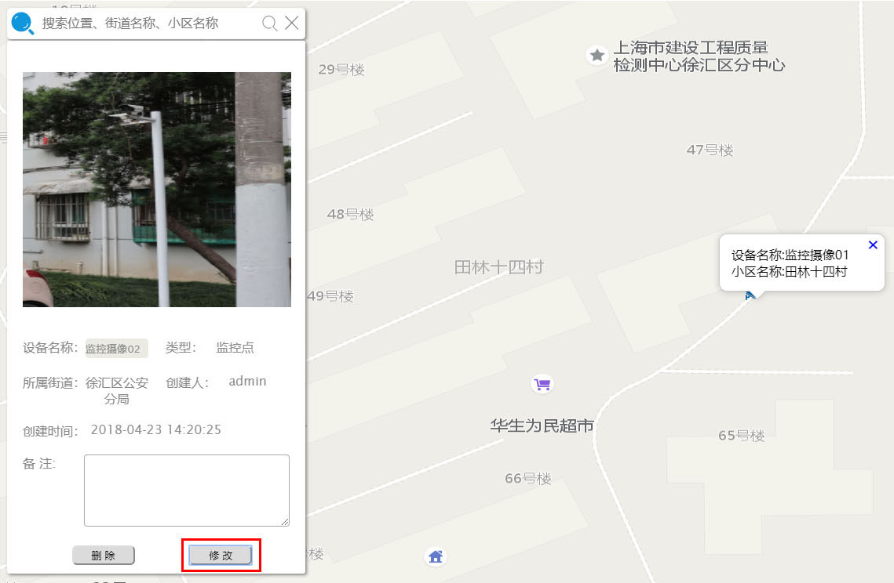

## 点位移动

点击右上角的移动设备，即可移动地图上的设备科点位**（移动状态会一直维持，点击“地图移动”可取消移动设备的状态）**

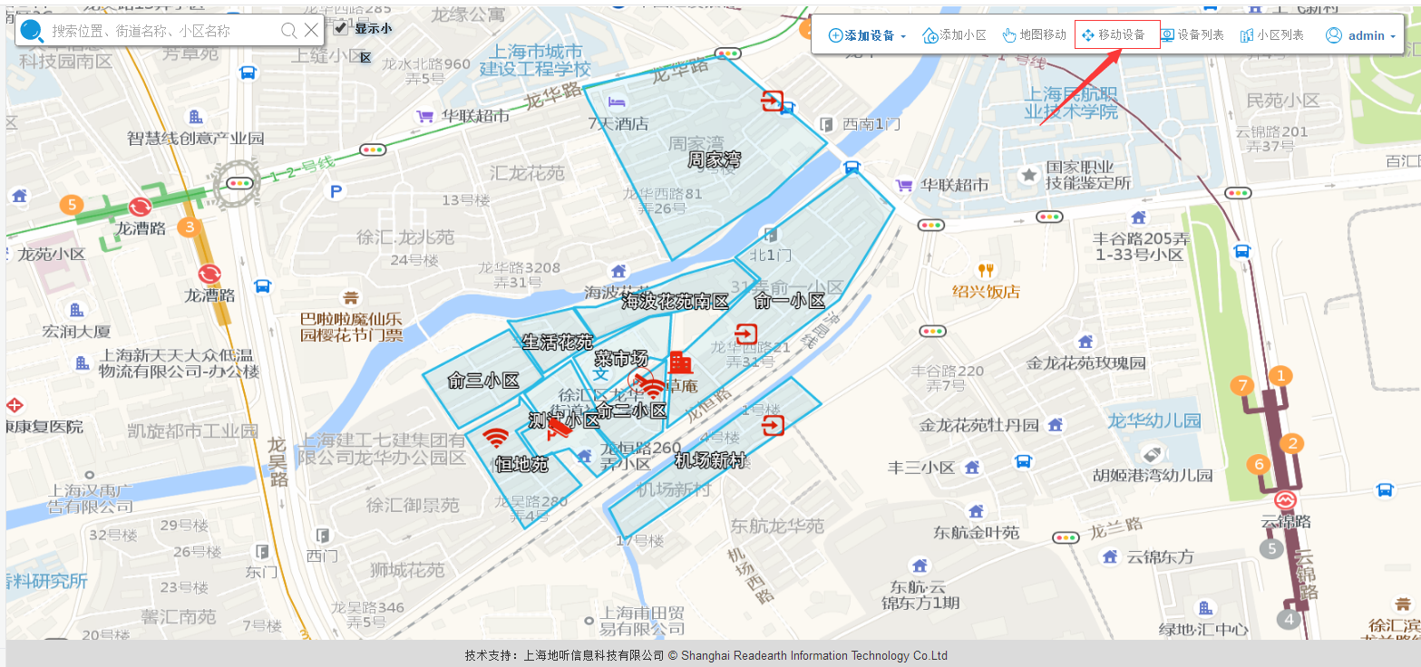

## 其他功能

### 2.7.1 查看设备列表

点击右上角的“设备列表”，即可查看已添加的点位，再次点击收缩列表即可隐藏列表

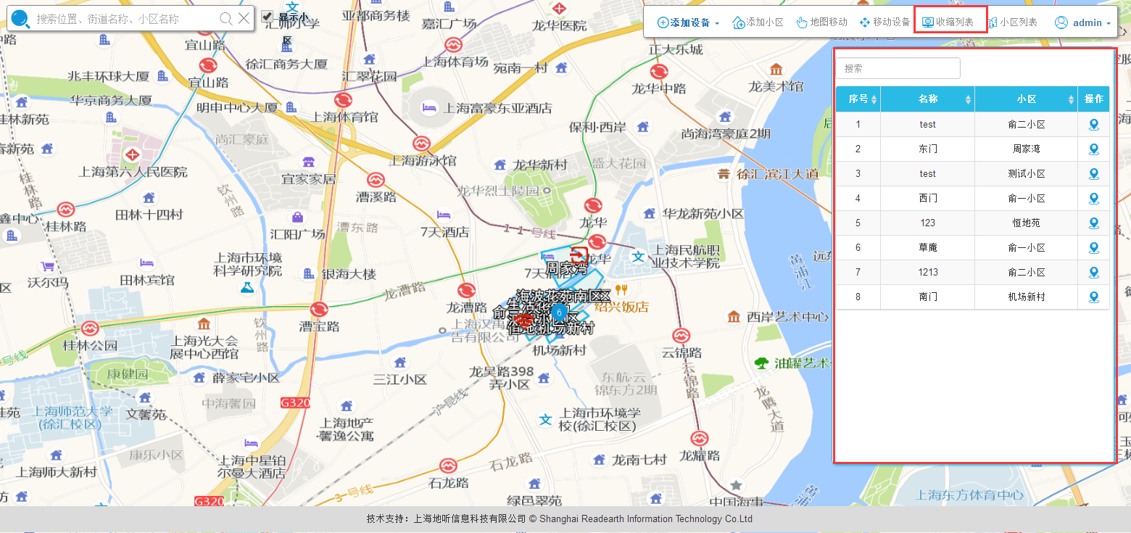

### 2.7.2定位点位

点击列表右侧图标可以定位到当前设备在地图中的位置。

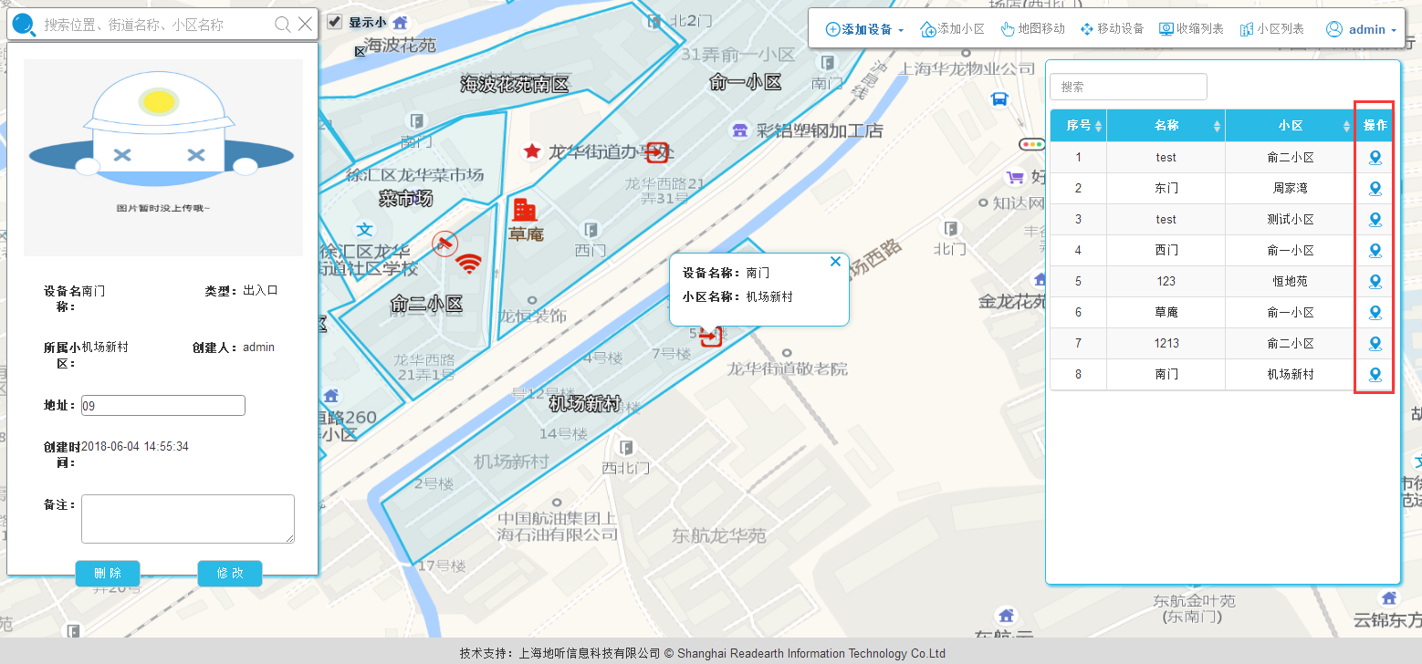

### 2.6.2 点位的搜索

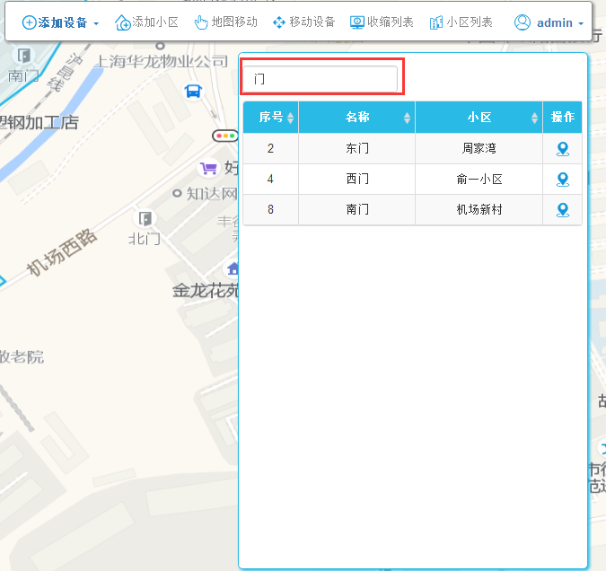

### 2.7.4 小区显示与隐藏

勾选显示小区，则显示已有的小区，反之则隐藏小区

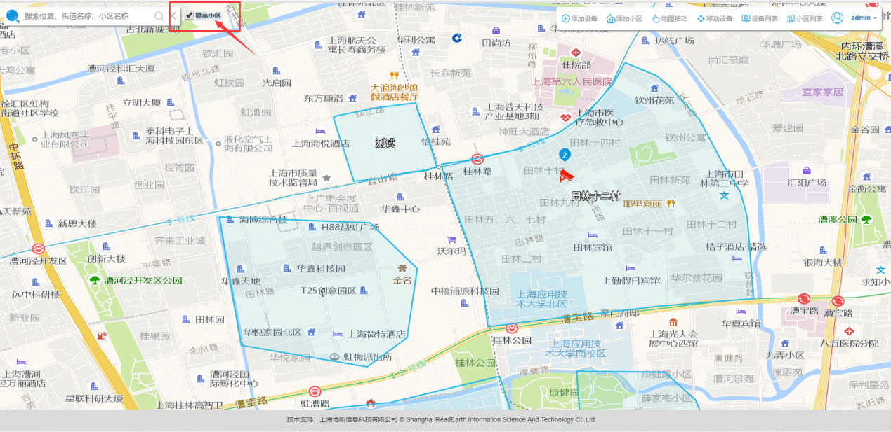

### 2.7.5 小区列表

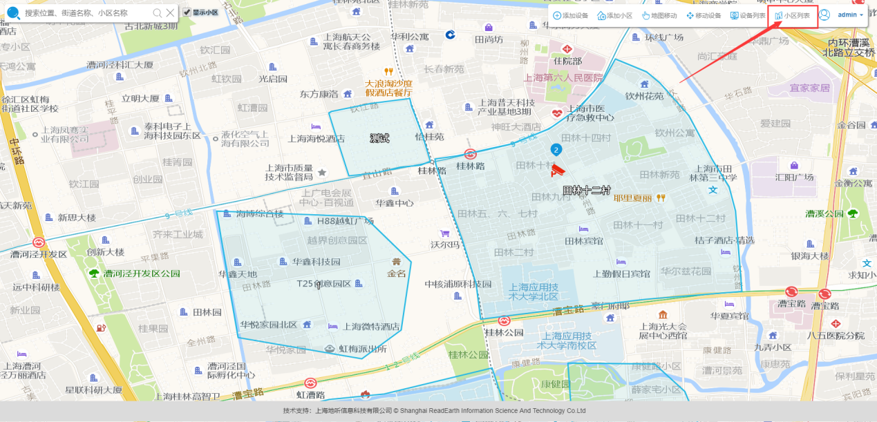

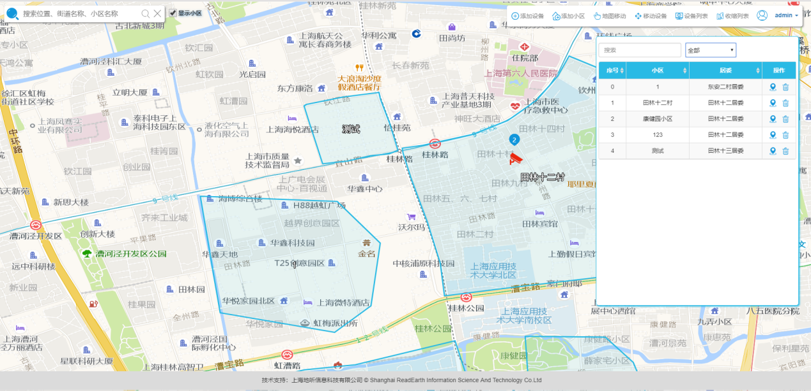

#### 2.7.5.1小区列表筛选

1，在输入框可以输入小区名称，居委，街道筛选

2，下拉框中选择街道筛选

#### 2.7.5.2 删除小区

删除小区有两种方式，两种方法如下

方法一：点击小区列表中的删除按钮

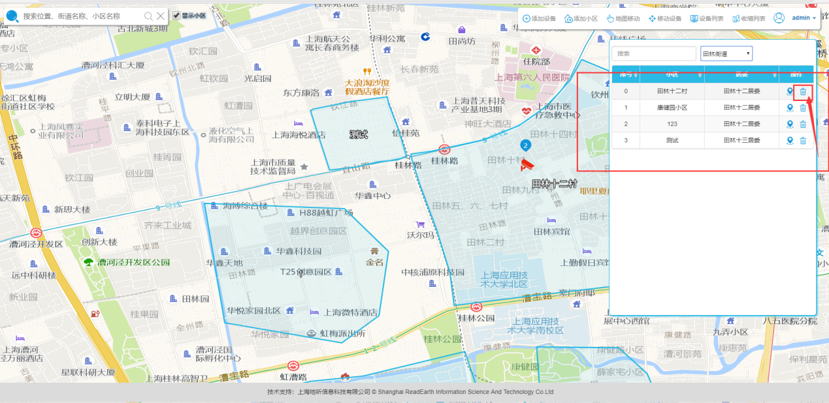

方法二：点击地图上弹出框中的删除按钮

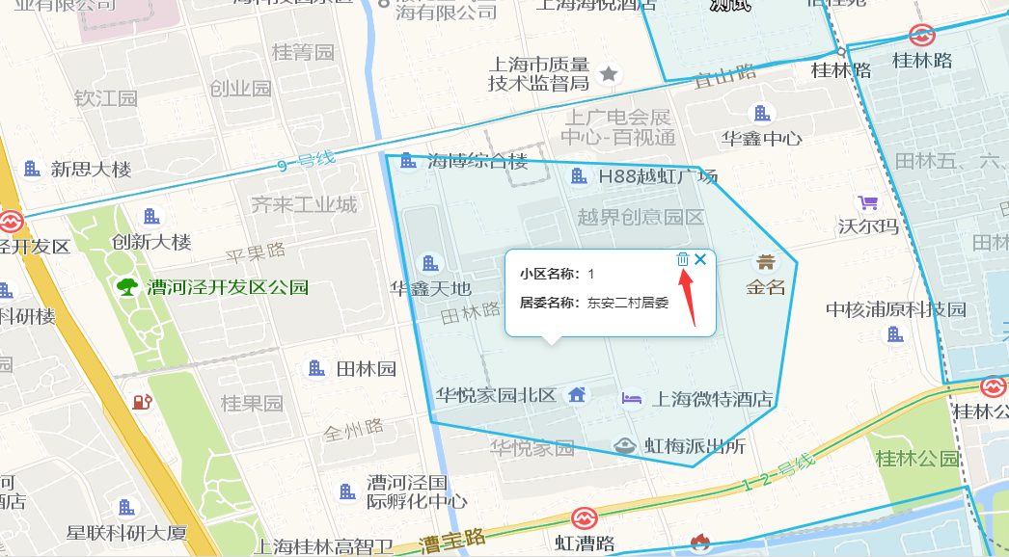

## 2.7 退出登录

点击右上角的用户名，再下拉菜单中选中 “退出登录”即可

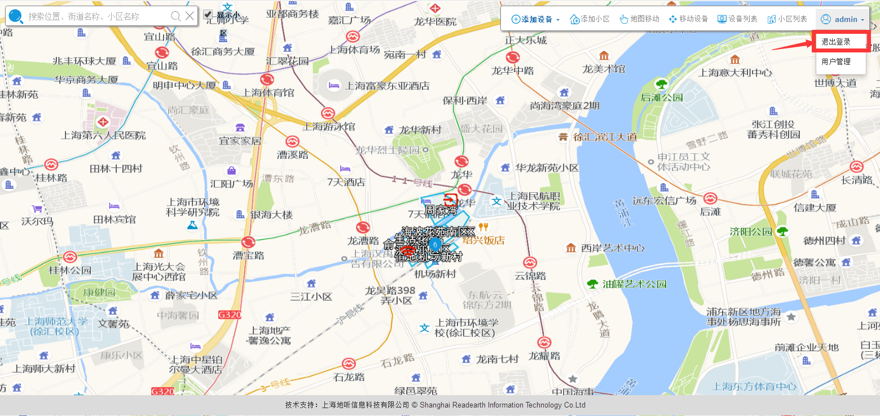

# 第三章 账户信息

|  |  |  |  |
| --- | --- | --- | --- |
| 序号 | 单位名称 | 账号 | 初始密码 |
| 1 | 田林街道 | tladmin | 123 |
| 2 | 漕河泾街道 | chjadmin | 123 |
| 3 | 长桥 | cqadmin | 123 |
| 4 | 枫林 | fladmin | 123 |
| 5 | 虹梅 | hmadmin | 123 |
| 6 | 湖南 | hnadmin | 123 |
| 7 | 华泾 | hjadmin | 123 |
| 8 | 康健 | kjadmin | 123 |
| 9 | 凌云 | lyadmin | 123 |
| 10 | 龙华 | lhadmin | 123 |
| 11 | 天平 | tpadmin | 123 |
| 12 | 斜土 | xtadmin | 123 |
| 13 | 徐家汇 | xjhadmin | 123 |